# Chloroplot——更好用的叶绿体基因组圈图可视化工具

## 简介

​ 在测序技术飞速发展的今天，有越来越多的细胞器基因组被组装注释出来。想要理解基因组结构的复杂性及其独特的结构，手段之一就是利用能够将这些特征描绘出来的可视化工具。这些工具确保了数据具有生物学意义。

​ 本期我们来讲一下叶绿体基因组画图，常见的工具有**CPGAVAS2、OGDRAW、Chloroplot**等，其中**Chloroplot**拥有丰富的可选项以及鲜明的色彩选择方案，下面来介绍一下**Chloroplot**的网页版及windows下使用方法。

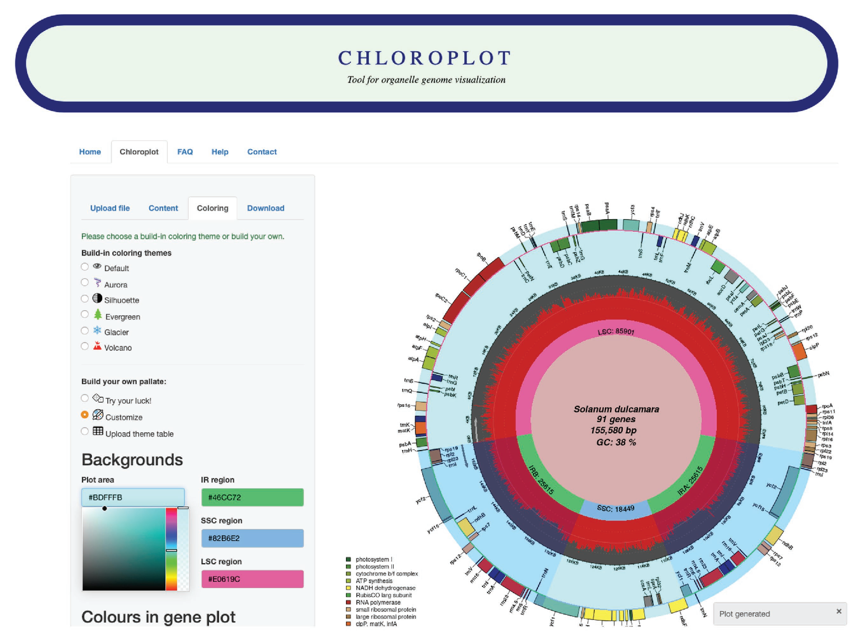

## 网页版使用

网页版链接https://irscope.shinyapps.io/chloroplot/，主界面如下

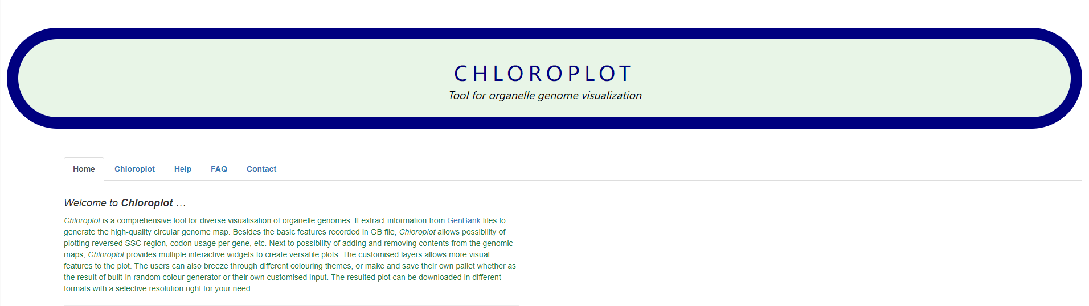

使用的时候，点击Chloroplot上传**genebank**文件，点击plot即可

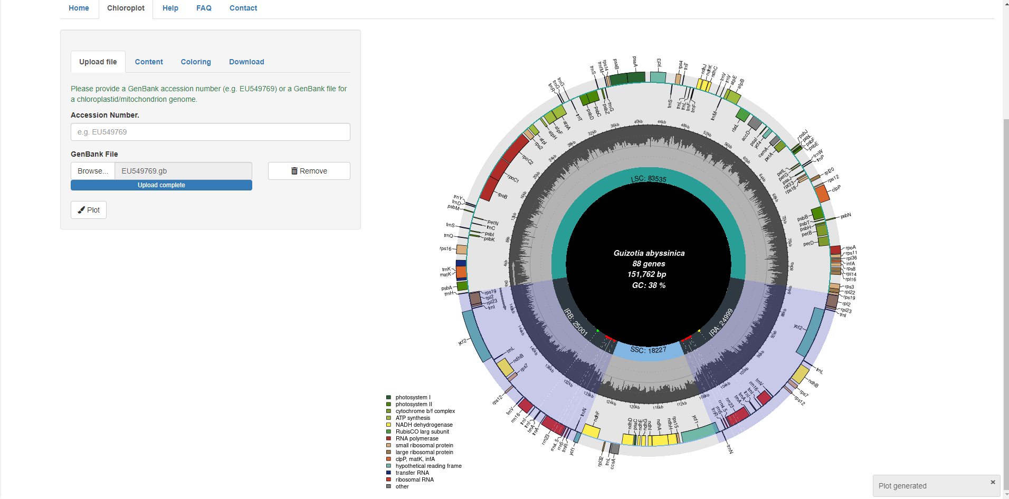

用起来还是很方便的，直接上传文件，就可以获得结果。工具还可以自定义需要展示的内容，如基因组大小、总GC含量、基因的数量、基因组类型（线粒体也是可以画的）、每个基因的GC含量、假基因等。

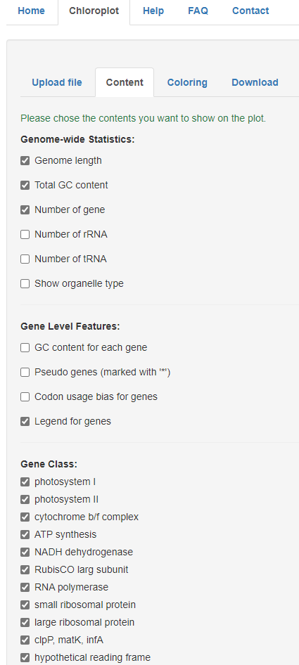

此外，颜色也是可以更改的，拥有非常丰富的色彩方案。每次更改待展示的内容或更改颜色后，工具都会自动重新绘图。最后，画完图记得下载下来，可选文件格式及DPI大小，在此就不多做赘述了。

## windows下使用

R 语言是为研究工作者设计的一种数学编程语言，广泛用于统计分析、绘图、数据挖掘。而这款工具本质上是一款R语言工具包，因此我们可以在本地的windows平台和linux平台上运行它，因linux下调试环境比较繁琐及篇幅有限，只讲一下windows下的使用。

1.下载**Chloroplot**https://irscope.shinyapps.io/Chloroplot/_w_5ff7b177/Chloroplot.zip，解压缩至本地，例如我的本地路径D:\OneDrive - cancer\Bioinfo_analysis\Chloroplot。

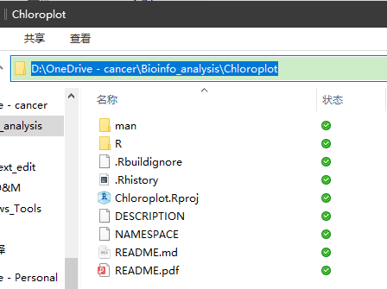

2.安装R语言https://cran.r-project.org/bin/windows/base/R-4.1.2-win.exe，下载后默认安装即可。

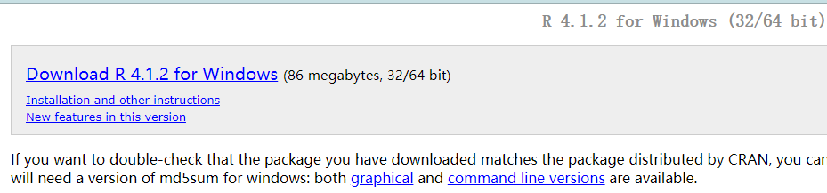

3.双击桌面上的快捷方式，一般现在都是64位操作系统，所以我们点击**x64**那个。



4.在打开的**R Console**中，依次输入以下内容。

* 先输入以下内容安装导入一些包，不然会报错，可以全部复制进去，按回车。

install.packages("BiocManager")

BiocManager::install("genbankr")

BiocManager::install("coRdon")

install.packages("circlize")

library(dplyr)

* 再输入以下内容，一行一行地输入，输入一行按回车再输下一行**（不要输#后的内容）**，注意**把D:/OneDrive - cancer/Bioinfo_analysis/Chloroplot替换为你自己的路径**，另外注意**斜杠的方向（要么是/要么是\\，不要输\）**。

rm(list=ls()) #清空所有变量，井号后为注释，不要复制

setwd("E:/R") #此处设置工作目录，假设**已经在E盘下创建了名为R的文件夹**，此处可以写你自己的文件夹位置

source("D:/OneDrive - cancer/Bioinfo_analysis/Chloroplot/R/color_complement.R")

source("D:/OneDrive - cancer/Bioinfo_analysis/Chloroplot/R/converse_ssc.R")

source("D:/OneDrive - cancer/Bioinfo_analysis/Chloroplot/R/detect_ir.R")

source("D:/OneDrive - cancer/Bioinfo_analysis/Chloroplot/R/GC_count.R")

source("D:/OneDrive - cancer/Bioinfo_analysis/Chloroplot/R/gene_color.R")

source("D:/OneDrive - cancer/Bioinfo_analysis/Chloroplot/R/gene_info.R")

source("D:/OneDrive - cancer/Bioinfo_analysis/Chloroplot/R/parse_gb_file.R")

source("D:/OneDrive - cancer/Bioinfo_analysis/Chloroplot/R/plot_genome.R")

source("D:/OneDrive - cancer/Bioinfo_analysis/Chloroplot/R/read_gb_file.R")

source("D:/OneDrive - cancer/Bioinfo_analysis/Chloroplot/R/test_parameters.R")

tmp = PlotTab(gbfile = "E:/R/EU549769.gb",local.file=T) #E:/R/EU549769.gb为已经下载的genebank文件位置

PlotPlastidGenome(plot.tables=tmp,file.name="圈图名字")#圈图名字可以自定义，如果不加file.name参数，则生成的pdf与gbk同名

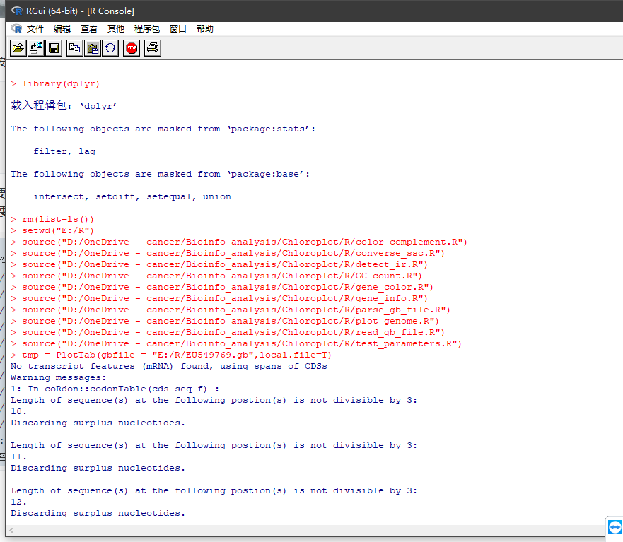

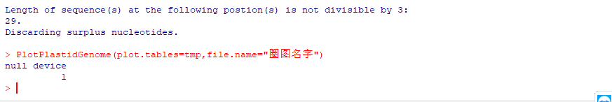

5.我们看到文件夹下已经生成了pdf，可以用浏览器等打开pdf。



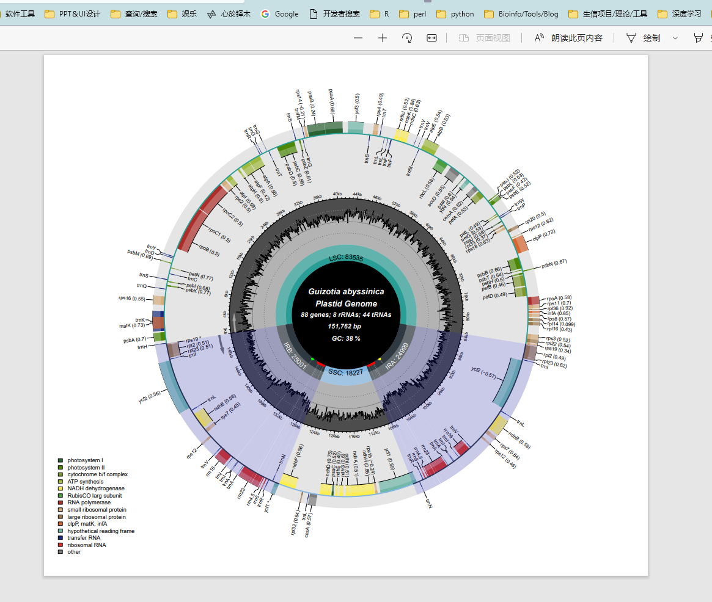

## 后记

1.更多的帮助信息可查看Chloroplot\man文件夹下的.rd文档，里面介绍了更详细的使用方法。

2.Github仓库地址https://github.com/shuyuzheng/Chloroplot。

3.原文请查阅**Zheng S, Poczai P, Hyvönen J, Tang J and Amiryousefi A (2020) Chloroplot: An Online Program for the Versatile Plotting of Organelle Genomes. *Front. Genet*. 11:576124.** [1]

### 参考资料

[1] Zheng S, Poczai P, Hyvönen J, Tang J and Amiryousefi A (2020) Chloroplot: An Online Program for the Versatile Plotting of Organelle Genomes. *Front. Genet*. 11:576124. : *https://doi.org/10.3389/fgene.2020.576124*